**调研本项目参考的在线阅读的网站：**

**努努书坊**

<https://www.kanunu8.com/>（网站首页）

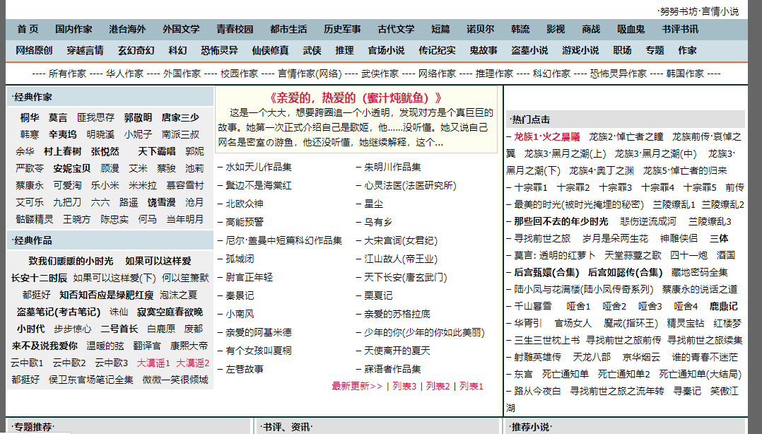

<https://www.kanunu8.com/book2/11019/index.html>（图书详情页）

<https://www.kanunu8.com/book2/11019/199178.html>（图书阅读页）

**当当云阅读**

<http://e.dangdang.com/>（网站首页）

<http://e.dangdang.com/products/1901179124.html>（图书详情页）

<http://e.dangdang.com/pc/reader/index.html?id=1901179124>（图书阅读页）

<http://e.dangdang.com/booksshelf_page.html>（个人书架界面）

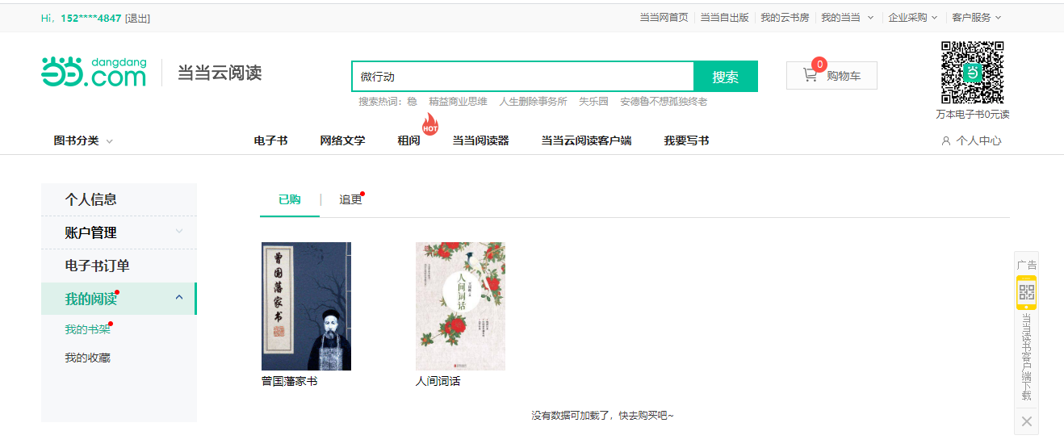

**网易云阅读**

<https://yuedu.163.com/>（网站首页）

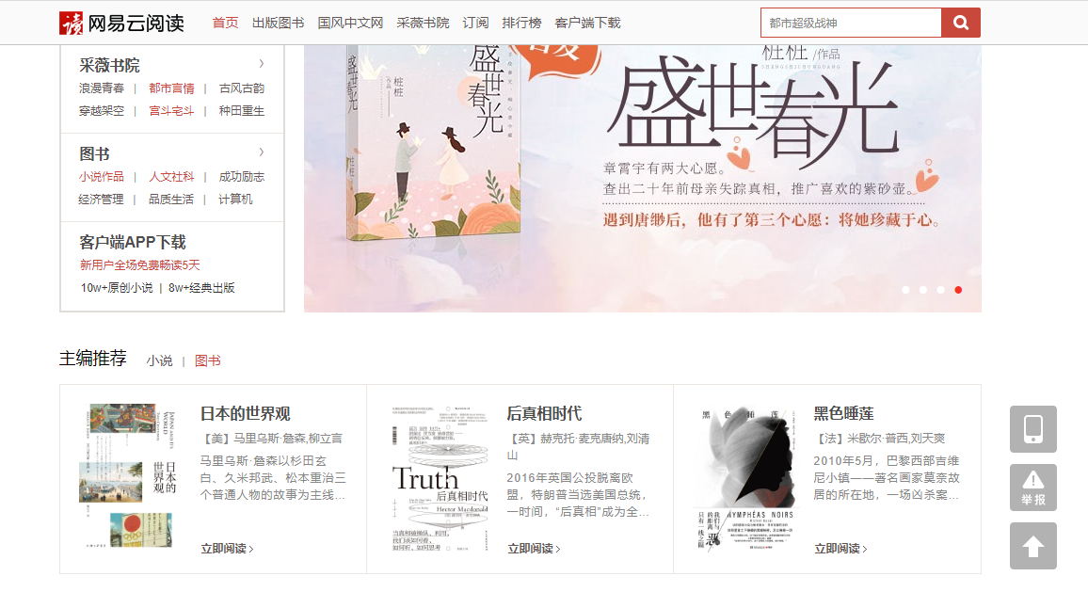

<https://yuedu.163.com/source/b0a52a4ba9624a8c934be295bd026fc0_4>

（图书详情页）

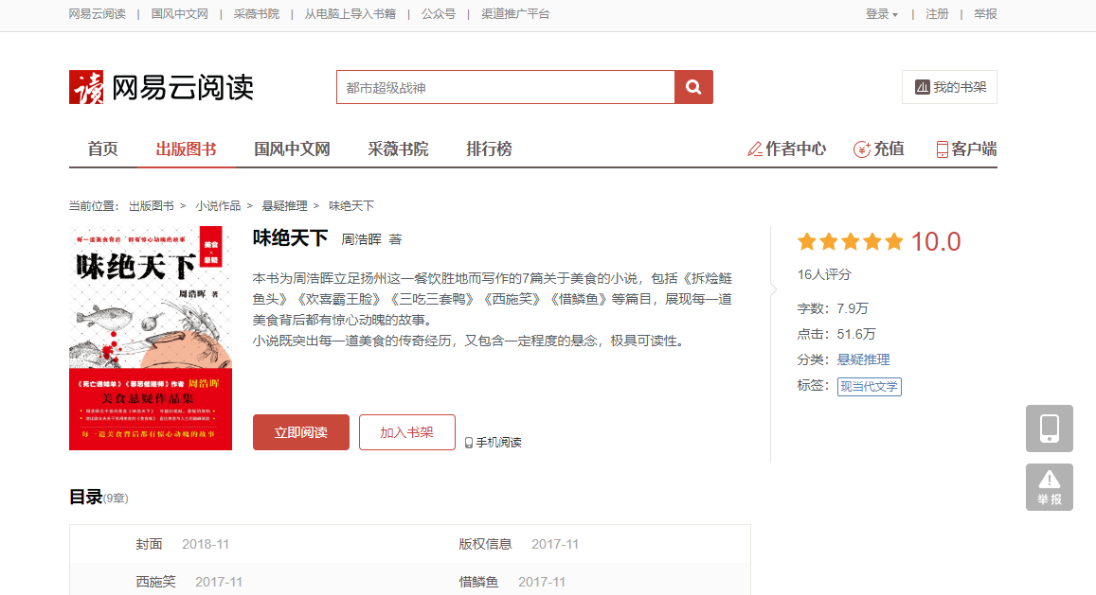

<https://yuedu.163.com/book_reader/b0a52a4ba9624a8c934be295bd026fc0_4>

（图书阅读页）

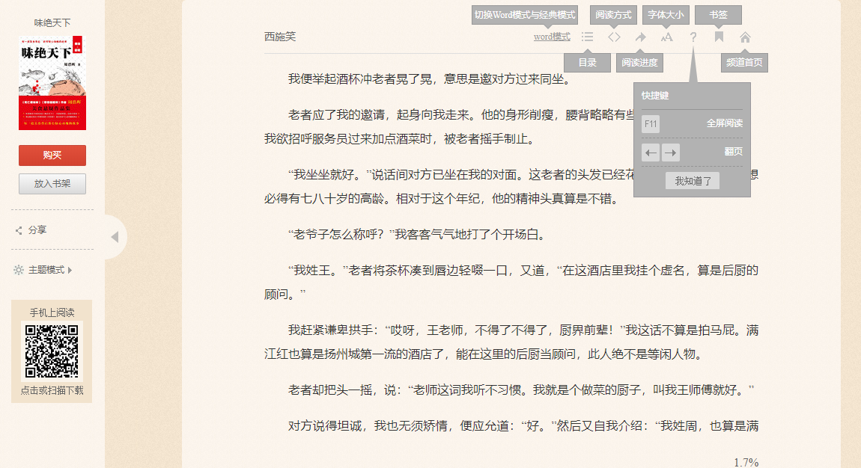

**微信阅读**

<https://weread.qq.com/>（网站首页）

<https://weread.qq.com/web/reader/a57325c05c8ed3a57224187>（图书详情页）

<https://weread.qq.com/web/reader/a57325c05c8ed3a57224187kecc32f3013eccbc87e4b62e>（图书阅读页）

<https://weread.qq.com/web/shelf>（个人书架界面）

